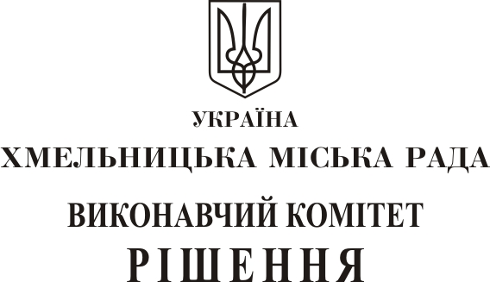

від________________№__________ м. Хмельницький

Про внесення на розгляд сесії міської ради пропозиції про затвердження Програми створення та розвитку індустріального парку “Хмельницький”

З метою визначення перспектив та моделювання розвитку індустріального парку на території міста Хмельницького, керуючись Законом України “Про місцеве самоврядування в Україні”, Законом України “Про індустріальні парки”, виконавчий комітет міської ради

ВИРІШИВ:

1. Внести на розгляд сесії міської ради пропозицію про затвердження Програми створення та розвитку індустріального парку “Хмельницький” (додається).
2. Контроль за виконанням рішення покласти на заступника міського голови В. Гончарука.

Міський голова О.Симчишин

ПОГОДЖЕНО:

Керуючий справами виконавчого комітету |  | Ю. Сабій
Секретар міської ради |  | М. Кривак
Заступник міського голови |  | А. Бондаренко
Заступник міського голови |  | В. Гончарук
Начальник фінансового управління |  | С. Ямчук
Начальник управління економіки |  | О. Новодон
Завідувач загального відділу |  | В. Волик
Завідувач юридичного відділу |  | Л. Демчук
ПОЯСНЮВАЛЬНА ЗАПИСКА
до рішення виконавчого комітету міської ради “Про внесення на розгляд сесії міської ради пропозиції про затвердження Програми створення та розвитку індустріального парку “Хмельницький”

1. Обґрунтування необхідності прийняття рішення
З метою формування механізмів ефективної реалізації практичних кроків із заснування потужних інноваційно-технологічних утворень у місті Хмельницькому шляхом розбудови сучасної спеціалізованої інфраструктури на локальній території, стимулювання інвестиційно-виробничої діяльності та підвищення інвестиційної привабливості пропонується внести на розгляд сесії міської ради пропозицію щодо затвердження Програми створення та розвитку індустріального парку “Хмельницький”.

2. Мета та шляхи досягнення
Метою Програми є визначення перспектив та моделювання розвитку індустріального парку “Хмельницький” як потужного інноваційно-технологічного утворення, що стимулюватиме інвестиційно-виробничу діяльність на локальній території та підвищить інвестиційну привабливість міста Хмельницького.

3. Правові аспекти
Правовою основою проекту рішення є: Конституція України, Закон України “Про місцеве самоврядування в Україні”, Закон України “Про індустріальні парки”.

4. Фінансово-економічне обґрунтування
На реалізацію заходів Програми передбачається використання коштів з бюджету м. Хмельницького, залучених коштів, коштів з інших джерел, не заборонених законодавством.

5. Регіональний аспект
Рішення застосовується на території м. Хмельницького.

6. Громадське обговорення
Програма є відкритою для участі в її реалізації будь-яких юридичних та фізичних осіб, в тому числі підприємницьких структур та громадських організацій.
З метою оприлюднення і висвітлення інформації щодо розробленого проекту його розміщено на офіційному веб-сайті Хмельницької міської ради.

7. Дата оприлюднення проекту рішення
Проект рішення виконавчого комітету опубліковано на офіційному веб-сайті Хмельницької міської ради ____________________ року.

Начальник управління економіки О. Новодон

